자료배포 : 2024.11.22
보도요청 : 배포 이후
자료문의 : 안종연 주임 (02 410 9831) / 남예주 과장 (9089) / 장진혁 과장 (0429)

온라인팜, 병원약사 학술대회 홍보 부스에서 주력제품 ‘NSP’ 선보인다
(세계 최초 포장 전자동 검수 전자동약포장기)

세계 최초 포장 전자동 검수 장비 ‘NSP’, 국내 학술대회에서 첫 공개
병원약사 학술대회서 홍보 부스 운영…JVM의 최신 장비 소개 및 전시

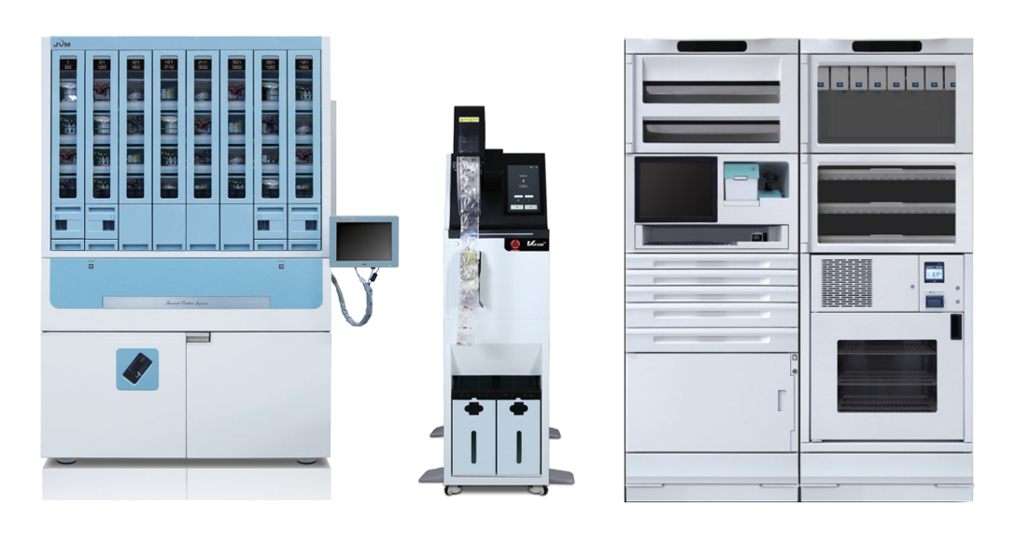
<사진> (왼쪽부터) 제이브이엠의 NSP(New Slide Premier), VIZEN-EX, 인티팜(INTIPharm)

한미사이언스 계열사 온라인팜이 의약품 분류와 포장, 검수 기능을 합친, 제이브이엠의 주력제품 ‘NSP(New Slide Premier)’를 ‘2024년 병원약사대회 및 추계학술대회’에서 선보인다고 22일 밝혔다.

온라인팜은 이번 학술대회장에 홍보 부스를 확보, 제이브이엠의 ▲NSP(포장 전 검수 시스템이 결합된 전자동 정제 분류 및 포장시스템) ▲VIZEN-EX(전자동 의약품 검수솔루션) ▲인티팜(전자동 약품 분배 캐비닛 시스템) 등을 홍보 및 소개하는 시연 전시장을 운영한다. 특히 출시 후 문의가 많았던 NSP를 오프라인 공간에서 소개하는 것은 이번이 처음이다.

한국병원약사회가 주최하는 이번 학술대회는 오는 23일 스위스그랜드호텔 컨벤션센터에서 ‘AI시대, 헬스케어를 이끄는 약사의 역할’을 주제로 열린다. 참가 신청 인원이 전국 약학대학 학생을 포함해 약 1000여 명으로, 병원약사들의 화합의 장인 동시에 학술연구 정보 교류의 장이 될 것으로 기대된다.

온라인팜 홍보 부스에서 소개될 'NSP(New Slide Premier)'는 기존 전자동 의약품 분류·포장 시스템인 ‘ATDPS’와 자동 포장 검수 시스템 ‘VIZEN’을 결합한 제품이다. ‘VIZEN-EX’는 내부 데이터베이스의 의약품 정보와 이미지를 기반으로 ATDPS에서 완성된 파우치에 대한 자동 검사를 진행해 오류를 감지하는 자동 포장 검수시스템이다. ‘인티팜(INTIPharm)’은 각종 의약품 또는 진료재료의 자동 관리, 조제, 배출 등을 통해 정확한 약품관리 및 투약환경을 지원하는 시스템이다.

온라인팜 우기석 대표는 “최신 자동 재조제 기술이 완벽히 구현된 ‘NSP’는 잘못된 조제를 다시 수행해야 하는 약사의 업무를 대폭 줄여 효율성을 크게 높일 수 있는 제품”이라며 “이번 병원약사 학술대회 홍보 부스가 의약품 분류에서부터 포장, 검수까지 원스톱으로 실행할 수 있는 ‘NSP’ 장비 등을 병원약사분들께 충분히 알릴 수 있는 의미 있는 공간이 되길 기대한다”고 말했다.

제이브이엠 이동환 대표는 “제이브이엠은 국내 약국 자동화 시장에서 압도적 1위의 점유율을 기록할 뿐 아니라, 유럽과 미국, 캐나다 등 글로벌 시장에서도 파우치형 자동 조제기 부문에서 점유율 1위로 의약품 자동 관리 시장을 리드해가고 있다”며 “제이브이엠이 약국 자동화 분야에서 쌓아온 혁신 기술이 집약된 ‘NSP’를 이번 기회에 선보이게 돼 기쁘다”고 말했다.

한편 온라인팜은 제이브이엠의 국내사업을 전담하고 있다. 제이브이엠은 2016년 한미그룹 지주회사 한미사이언스에 편입된 후, 차세대 신제품 개발을 위한 R&D와 생산에 집중하고 있다.

<끝>

